Белорусский государственный технологический университет

Факультет информационных технологий

Кафедра программной инженерии

РЕФЕРАТ

По дисциплине «Основы алгоритмизации и программирования»

На тему «Оценка предоставляемой информации»

Выполнила:

Студентка 1 курса 7 группы

Яскевич Валерия Александровна

2023, Минск

**Содержание**

**Введение** 3

**Код программы** 3

**Заключение** 5

**Список литературы** 6

# **Введение**

В современном информационном обществе, где доступ к информации стал более легким и быстрым, оценка достоверности предоставляемой информации становится все более важной задачей. Возросшее количество источников информации, разнообразие их форматов и быстротечность информационных потоков создают сложности при определении, насколько можно доверять полученным данным. Поэтому оценка достоверности информации становится неотъемлемой частью нашей информационной грамотности.

Программы для оценки информации в обязательном порядке используют **логические переменные**.

**Логические переменные** – это переменные, диапазон которых состоит только из двух возможных значений: **true(1)** и **false(0)**. Объявление переменных данного типа выполняется с помощью ключевого слова **bool**, а инициализация с помощью выше упомянутых **true** и **false**.

Такие переменные обычно используются в ветвлениях **if**. Выглядит это следующим образом:

**if** (выражение) утверждение1;

**else** утверждение2;

В утверждение 1 чаще всего входит результат ненулевого значения, а для утверждения 2, соответственно, наоборот.

# **Код программы**

Для реализации темы был написан следующий код:

#include <iostream>

#include <string>

int main() {

std::setlocale(LC_ALL, "Russian");

std::string inf;

//Объявление переменной inf типа string, так как далее будут операции над строками.

std::cout << "Введите предоставленную информацию: ";

std::getline(std::cin, inf);

bool inf_g = false;

//Далее будет прописываться условие для проверки достоверности. В данном случае это длина строки более 15 символов.

if (inf.length() > 15) {

inf_g = true;

}

else {

inf_g = false;

}

if (inf_g) {

std::cout << "Предоставленная информация достоверна." << std::endl;

}

else {

std::cout << "Предоставленная информация не достоверна." << std::endl;

}

return 0;

}

Этот код запрашивает у пользователя информацию, затем просто проверяет ее на достоверность. В данном примере достоверная информация определяется как информация длиной более 20 символов. Затем программа выводит соответствующее сообщение об оценке информации.

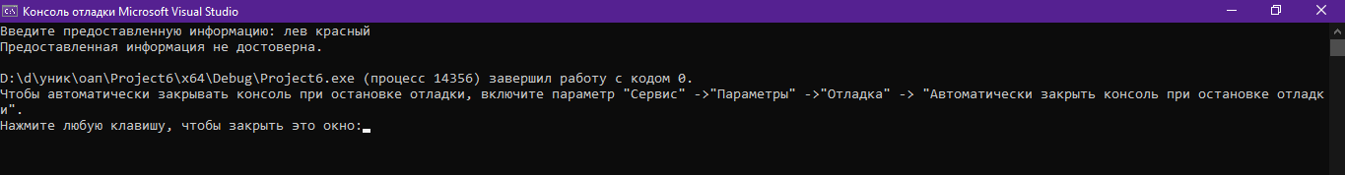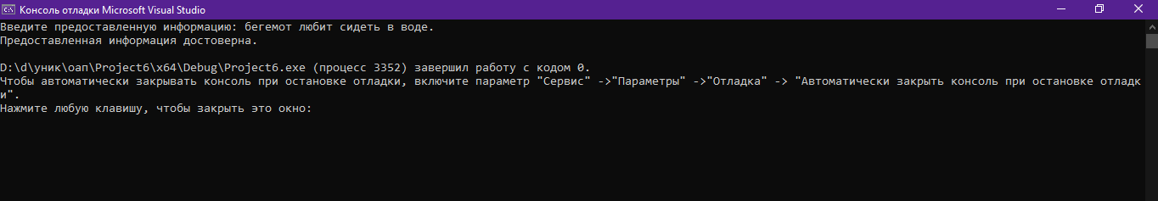Вот пример работы этой программы:

Это самый простой пример кода, с помощью которого компьютер может оценить информацию. Так как в теме не указано условие, которое должно выполняться для определения достоверной информации, я выбрала наиболее простой вариант – оценка информации по количеству символов.

# **Заключение**

В заключении реферата "Оценка достоверности информации", основанного на использовании логических переменных и операций ветвления, можно подчеркнуть следующие моменты:

Использование логических переменных позволяет нам представить состояние достоверности информации в виде булевого значения (истина или ложь). Операции ветвления, такие как **if-else**, позволяют нам осуществлять разветвление в программе на основе значения логической переменной.

Программа, представленная в данном реферате, демонстрирует простой пример использования логических переменных и операций ветвления для оценки достоверности информации. Однако, в реальных ситуациях оценка достоверности информации может потребовать более сложной логики и дополнительных критериев.

Важно отметить, что оценка достоверности информации является сложным процессом, требующим критического мышления и использования различных методов и инструментов. Одними только логическими переменными и операциями ветвления нельзя полностью охватить все аспекты оценки достоверности информации.

Дальнейшие исследования в этой области могут включать разработку более сложных моделей и алгоритмов, использование машинного обучения для автоматической оценки достоверности информации, а также разработку стандартов и рекомендаций для повышения информационной грамотности участников информационного общества.

В заключение, оценка достоверности информации является важным навыком в современном информационном обществе. Использование логических переменных и операций ветвления может быть полезным инструментом для оценки достоверности информации, однако требуется учет дополнительных факторов и применение более сложных моделей и методов для достижения более точных результатов.

# **Список литературы**

1. <https://ravesli.com/urok-34-logicheskij-tip-dannyh-boolean/>
2. <https://learn.microsoft.com/ru-ru/cpp/cpp/bool-cpp?view=msvc-170>